HỌC VIỆN CÔNG NGHỆ BƯU CHÍNH VIỄN THÔNG | ĐỀ THI KẾT THÚC MÔN HỌC
KHOA CÔNG NGHỆ THÔNG TIN 1 | Các hệ dựa trên tri thức
BỘ MÔN: Hệ thống Thông tin

Lớp: Chính quy; Hệ đào tạo: Đại học; Thời gian thi: 90 phút

Đề số: 6
Câu 1 (2,5 điểm). Tính các trọng số dùng thuật toán Percep cho cổng logic bằng 1 nơ ron với 2 đầu vào như hình và bảng dưới đây. Giới hạn 1 vòng lặp và từ đó rút ra hướng tính tiếp nếu cần.
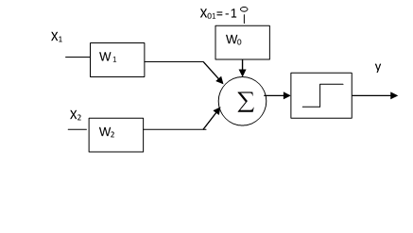 | Bảng chân lý của hàm  Trọng số khơi tạo w₀= 0,1; w₁= 0,4; w₂= 0,5; Tốc độ học: α = 0,2;  Sai số cần đat: e=0.
  STT (k) | x₁ | x₂ | d
  1 | 0 | 0 | -1
  2 | 0 | 1 | 1
  3 | 1 | 0 | 1
  4 | 1 | 1 | -1
Câu 2. (2,5 điểm) Cho bể nước cao 10 m; hồ cao 2m; 1 máy bơm nước (z) từ bể (y) vào hồ (x). Biết bơm lâu mất 60 phút, bơm hơi lâu 45 phút, bơm vừa 30 phút; mức nước trong hồ hiện tại là 1 m, ở bể là 4 m. Bốn luật được dùng: Luật 1: IF(x là hồ lưng)∧(y là bể đầy) THEN (z là bơm vừa);
Luật 2: IF (x là hồ lưng)∧(y là bể vừa) THEN (z là bơm vừa); Luật 3: IF (x là hồ cạn)∧(y là bể đầy) THEN (z là bơm lâu); Luật 4: IF (x là hồ cạn)∧(y là bể vừa) THEN (z bơm hơi lâu); các trường hợp khác không bơm; mỗi loại biến có ba giá trị ngôn ngữ; phương pháp giải mờ dùng trung bình MAX.
- Mô tả các hàm thuộc “Hồ cạn”; Bể vừa”; “Bơm hơi lâu” dạng tuyến tính, có tính đối xứng;
- Hãy dùng hệ mờ với suy diễn Mamdani để ước lượng thời gian bơm cho luật 4;
Câu 3. (2,5 điểm). Cho hàm (-x²/15 +x) với x trong khoảng [0;15], giả định x lấy giá trị nguyên.
- Xác định kích thước của nhiễm sắc thể với gen được mã hóa nhị phân [0, 1];
- Chỉ dùng toán tử lai ghép, tìm giá trị cực đại
Câu 4. (2,5 điểm). Cho mạng nơ ron liên kết hai chiều với: y_{i}*(k)= 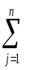w_{ij}x_{j;} x_{i}*(k+1)= 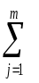y_{j}w_{ji}. Ba cặp véc tơ mẫu VÀO/RA gồm mẫu vào (véc tơ đặc trưng, m=5): A=(1 0 1 0 1); B=(1 0 1 0 0); C=(0 1 0 1 1) và mẫu ra (vec tơ nhãn, n=4): L=(1 1 1 1); M=(0 1 1 0); N=(1 0 0 1). Hàm tương tác đầu ra là hàm bước nhảy đơn vị; luật cập nhật trọng là luật Hebb
- Tính trọng W^{T}.
- Mô tả thuật toán học lai giữa thuật toán gradient với giải thuật di truyền.
Hà Nội ngày 5 tháng 12 năm 2017

TRƯỞNG BỘ MÔN DUYỆT | GIẢNG VIÊN RA ĐỀ  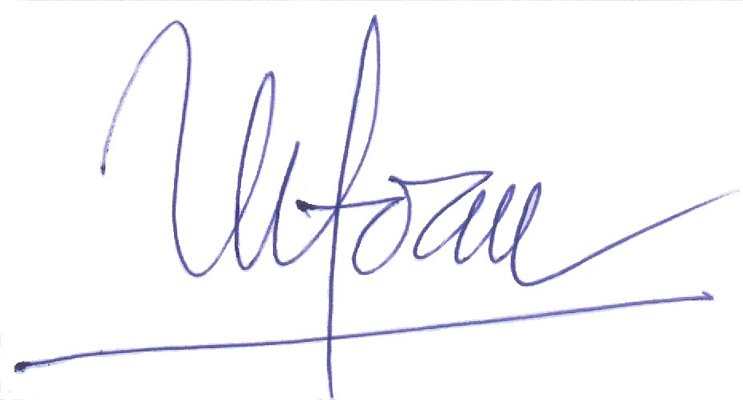  PGS.TS. Nguyễn Quang Hoan
Ghi chú: - Sinh viên không được tham khảo tài liệu. - Cán bộ coi thi không giải thích gì thêm

